**FACULDADE DE TECNOLOGIA DE SÃO JOSÉ DOS CAMPOS**

**FATEC PROFESSOR JESSEN VIDAL**

**ANDERSON CAMARGO**

**GABRIEL MARTINS**

**LUCAS RENÊ DE SOUZA BARROS**

**MATHEUS GUILHERME VITOR CAMARGO**

**MATHEUS MACHADO NAKAHARA**

**THIAGO OLIVEIRA LOPES DE MORAES**

**PROJETO INTEGRADOR DE TECNOLOGIA ASSISTIVA**

São José dos Campos 2024

**ANDERSON CAMARGO**

**GABRIEL MARTINS**

**LUCAS RENÊ DE SOUZA BARROS**

**MATHEUS GUILHERME VITOR CAMARGO**

**MATHEUS MACHADO NAKAHARA**

**THIAGO OLIVEIRA LOPES DE MORAES**

**PROJETO INTEGRADOR DE TECNOLOGIA ASSISTIVA**

Trabalho de Projeto Integrador apresentado à Faculdade de Tecnologia de São José dos Campos, como parte dos requisitos necessários para a obtenção da média do segundo semestre do Tecnólogo em Gestão de Produção Industrial.

**Orientador M2: Professor Renato G. S. Mussi**

**Orientador P2: Professor Roque Antônio de Moura**

**Coorientador: Professor Tiago C. A. Colombo**

São José dos Campos 2024

**Dados Internacionais de Catalogação-na-Publicação (CIP)**

**Divisão de Informação e Documentação**

|  |
| --- |
| CAMARGO, Anderson  MARTINS, Gabriel  BARROS, Lucas  CAMARGO, Matheus  NAKAHARA, Matheus  MORAES, Thiago  PROJETO INTEGRADOR DE TECNOLOGIA ASSISTIVA  São José dos Campos, 2024.  38f.    Trabalho de Graduação – Curso de Tecnologia em Gestão da Produção Industrial  FATEC de São José dos Campos: Professor Jessen Vidal, 2024.  Orientador M2: Professor Renato G. S. Mussi.  Orientador P2: Professor Roque Antônio de Moura.  Coorientador: Professor Tiago C. A. Colombo. |

**REFERÊNCIA BIBLIOGRÁFICA**

CAMARGO, Anderson; MARTINS, Gabriel; BARROS, Lucas; CAMARGO, Matheus; NAKAHARA, Matheus; MORAES, Thiago. Projeto integrador de tecnologia assistiva

2024. Trabalho do Projeto Integrador - FATEC de São José dos Campos: Professor Jessen Vidal.

**CESSÃO DE DIREITOS**

NOME(S) DO(S) AUTOR(ES): Anderson Camargo, Gabriel Martins, Lucas Renê de Souza Barros, Matheus Guilherme Vitor Camargo, Matheus Nakahara, Thiago Lopes de Moraes.

TÍTULO DO TRABALHO: Tecnologia Assistiva.

TIPO DO TRABALHO/ANO: Trabalho de Projeto Integrador/2024.

É concedida à FATEC de São José dos Campos: Professor Jessen Vidal permissão para reproduzir cópias deste Trabalho e para emprestar ou vender cópias somente para propósitos acadêmicos e científicos. O autor reserva outros direitos de publicação e nenhuma parte deste Trabalho pode ser reproduzida sem a autorização do autor.

_____________________________________

Anderson Camargo

_____________________________________

Gabriel Martins

_____________________________________

Lucas Renê de Souza Barros

_____________________________________

Matheus Vitor Camargo

_____________________________________

Matheus Machado Nakahara

_____________________________________

Thiago Lopes de Moraes

**ANDERSON CAMARGO**

**GABRIEL MARTINS**

**LUCAS RENÊ DE SOUZA BARROS**

**MATHEUS GUILHERME VITOR CAMARGO**

**MATHEUS MACHADO NAKAHARA**

**THIAGO OLIVEIRA LOPES DE MORAES**

**PROJETO INTEGRADOR DE TECNOLOGIA ASSISTIVA**

Trabalho de Projeto Integrador apresentado à Faculdade de Tecnologia de São José dos Campos, como parte dos requisitos necessários para a obtenção da média do segundo semestre do Tecnólogo em Gestão da Produção Industrial.

**__________________________________________________________________**

**Professor Mestre, Renato G. S. Mussi – FATEC**

**___________________________________________________________________ Professor Orientador, Roque Antônio de Moura - FATEC**

**___________________________________________________________________ Professor Especialista, Tiago C. A. Colombo - FATEC**

**____/_____/_____**

**DATA DA APROVAÇÃO**

**DEDICATÓRIA**

Dedicamos este trabalho a Deus. Sem ele nada seria possível. Somente através da ajuda da Inteligência Infinita de Deus que este trabalho foi concluído de forma satisfatória. Agradeço e dedico esta monografia a Ele.

**AGRADECIMENTOS**

Agradecemos a Deus que nos deu forças para concluir este projeto de forma satisfatória, aos nossos pais e familiares pelo apoio incondicional em todos os momentos difíceis da nossa trajetória acadêmica.

E, por fim, queremos agradecer ao espírito de cooperação demonstrado pela nossa equipe que foi decisivo para a conclusão deste projeto integrador.

**EPÍGRAFE**

“Nossas dúvidas são traidoras e nos fazem perder o que, com frequência, poderíamos ganhar, por simples medo de arriscar”

William Shakespeare

**RESUMO**

O objetivo desse trabalho é a concepção de um dispositivo de tecnologia assistiva para pessoas com algum tipo de deficiência física. E procuramos identificar e compreender os desafios das pessoas com cegueira ou baixa visão, afim de maximizar sua autonomia, independência, qualidade de vida e inclusão social. Então, criamos uma bengala inteligente para pessoas com deficiência visual. Para o desenvolvimento desse projeto, foram utilizados vários meios de coleta de dados tais como pesquisas bibliográficas, pesquisas de campo, estudos dirigidos em aula, e os dados fornecidos pelo cliente. A partir da análise de todo material que adquirimos, pode-se perceber a importância que uma boa gestão tem no ramo empresarial aplicando todas as ferramentas que ela nos oferece. Por fim, ao aplicar os conceitos estudados durante o projeto, identificamos as dificuldades de pessoas com deficiência visual tem que enfrentar na sua rotina e, além de propor um produto inovador, também visamos na sustentabilidade e baixo custo para atender a maior parte das pessoas de baixa renda, e junto com um plano de negócios, criamos a Smart Cane GTS.

**Palavras-Chave:** Identificar; Maximizar; Gestão; Ferramentas; Inovação.

**ABSTRACT**

The objective of this work is the design of an assistive technology device for people with some type of physical disability. And we seek to identify and understand the challenges of people with blindness or low disability, in order to maximize their autonomy, independence, quality of life and social inclusion. So, we created a smart cane for people with visual impairments. For the development of this project, several means of data collection were used, such as bibliographic research, field research, studies directed in class, and the data provided by the client. From the analysis of all the material we acquire, it is possible to realize the importance that good management has in the business field by applying all the tools it offers us. Finally, by applying the concepts studied during the project, we identified the difficulties people with visual impairment have to face in their routine and, in addition to proposing an innovative product, we also aimed at sustainability and low cost to serve most low-income people, and together with a business plan, we created the Smart Cane GTS.

Keywords: Identify; Maximize; Management; Tools; Innovation.

**SUMÁRIO**

1. INTRODUÇÃO 11

2. FUNDAMENTAÇÃO TEÓRICA 12

2.1. Definição do projeto 12

2.2. Projeto informacional 13

2.3. Projeto informacional 13

2.3. Projeto detalhado 13

3. DESENVOLVIMENTO 13

3.1. GLOBAL TECH SOLUTIONS (GTS Group) 14

3.1.1. Criação da empresa de gestão 14

3.1.2. Apresentação da nossa empresa de gestão 14

3.2. Tecnologia assistiva 15

3.2.1. Conceito 15

3.3. Pesquisa de campo 15

3.4. Benchmarking 17

3.5. Proposta do produto 19

3.5.1. Objetivo do produto 19

3.5.2. Conceito 20

3.6. Desenvolvimento 20

3.6.1. Análise funcional 20

3.6.2. Matriz de tomada de decisão 21

3.2. Resultados 24

4. CONSIDERAÇÕES FINAIS 25

5. REFERÊNCIAS 26

# 1. INTRODUÇÃO

Este projeto tem como base a importância de uma boa aplicação das disciplinas que foram estudadas durante o segundo semestre do Tecnólogo em Gestão da Produção Industrial, e tem como objetivo demonstrar a aplicabilidade de ferramentas eficazes, apresentando melhorias durante a concepção de um dispositivo de tecnologia assistiva para auxiliar pessoas com deficiência ou com dificuldade de locomoção.

# 2. FUNDAMENTAÇÃO TEÓRICA

Neste capítulo serão revistos textos que subsidiem os conhecimentos necessários ao entendimento do trabalho apresentado.

Nesse projeto foi utilizada a metodologia ágil Scrum. Tendo o Lucas Renê de Souza Barros como *Scrum Master*, e Matheus Guilherme Vitor Camargo como o *Product Owner.*

O desenvolvimento do projeto foi dividido em 4 *Sprints* que foram entregues ao cliente em formato de vídeo. Não houve a produção de protótipo físico, apenas documentação. E foi utilizada o *Github* como tecnologia de gestão da informação como plataforma para agregar todos os detalhes do projeto.

O desenvolvimento do tema foi dividido nas seguintes etapas:

**Sprint 1:** Definição do produto

**Sprint 2:** Projeto informacional (Pesquisa de mercado, requisitos do produto, normas técnicas e patentes, *Benchmarking* de mercado, e demais informações úteis do produto)

**Sprint 3:** Projeto conceitual (Levantamento de conceitos, análise funcional, cartas morfológicas, e matriz de tomada de decisões estruturada)

**Sprint 4:** Projeto detalhado (Dimensionamento, projeto detalhado do produto, matérias-primas, e definição de processos e tratamentos)

## 2.1. Definição do projeto

Projeto é um empreendimento único, no qual recursos humanos, materiais e financeiros são direcionados para tratar um escopo único de trabalho, com restrições de custo e de tempo, para atingir uma mudança neféfica definida por meios de objetivos.

Para definir a escolha do produto a ser desenvolvido, utilizamos a ferramenta *Brainstorm* que é um método de gestão para gerar novas ideias e soluções inovadoras.

E em uma ampla pesquisa de campo, chegamos a uma conclusão unânime para elaborar um projeto de uma bengala inteligente para auxiliar deficientes visuais.

## 2.2. Projeto informacional

Nessa etapa foi feita uma pesquisa de campo detalhada sobre as necessidades, dificuldades e ambições para melhorar a qualidade de vida dos deficientes visuais e baixa visão. Na pesquisa conseguimos levantar os dados socioeconômicos da população brasileira que possuem essa condição, e como poderíamos auxiliar com nosso projeto.

Em seguida, com a ferramenta *Brainstorm,* fizemos um levantamento dos requisitos que poderia tornar nosso produto em um projeto inovador, sustentável e econômico, que atenda as normas técnicas de construção.

Também foi realizado uma busca minuciosa de patentes de produtos semelhantes no mercado, buscando respeitar as leis e normas, detalhamos os requisitos para que nosso pojeto atenda às necessidades dos usuários e que seja inovador.

## 2.3. Projeto informacional

Todas as informações necessárias foram feitas conforme o conceito principal do produto, a análise funcional com os objetivos foi descrita de maneira clara, e também foi elaborada a carta morfológica com base na matriz de tomada de decisão criada para poder decidir estrutura do produto.

## 2.3. Projeto detalhado

Projeto detalhado (Dimensionamento, projeto detalhado do produto, matérias-primas, e definição de processos e tratamentos)

# 3. DESENVOLVIMENTO

Neste capítulo será abordado a aplicação e metodologia das ferramentas de gestão desenvolvidas nos fundamentos teóricos das disciplinas do Tecnólogo de Gestão da Produção Industrial, com a finalidade de elaborar um projeto voltado a tecnologia assistiva.

## 3.1. GLOBAL TECH SOLUTIONS (GTS Group)

### 3.1.1. Criação da empresa de gestão

Para dar início nas atividades do Projeto Integrador, nossa equipe criou a empresa

“Global Tech Solutions” e uma logomarca, conforme a Figura 1.

**Figura 1 – Logo da nossa empresa de gestão.**



Fonte: Autor próprio (2024).

### 3.1.2. Apresentação da nossa empresa de gestão

Somos uma empresa especializada em gestão de negócio, e sua principal missão estratégica é olhar para o futuro das empresas e garantir a realização em uma boa administração, otimizar produção e vendas de produtos, e garantir o sucesso.

Através de uma equipe bem relacionada, é feita uma análise de todos os seus pontos fortes e, com ferramentas objetivas, são elaborados planos estratégicos para nosso cliente, desenvolvendo seu potencial, atingindo suas metas, além adaptar soluções inovadoras, atribuindo assim, novos recursos para um futuro brilhante.

## 3.2. Tecnologia assistiva

### 3.2.1. Conceito

Tecnologia assistiva é uma área do conhecimento, de característica interdisciplinar, que engloba produtos, recursos, metodologias, estratégias, práticas e serviços que objetivam promover a funcionalidade, relacionada à atividade e participação, de pessoas com deficiência, incapacidades ou mobilidade reduzida, visando sua autonomia, independência, qualidade de vida e inclusão social.

## 3.3. Pesquisa de campo

Pesquisa de campo é uma das etapas da metodologia científica de pesquisa. Corresponde à observação, coleta, análise e interpretação de fatos e fenômenos que ocorrem dentro de seus nichos, cenários e ambientes naturais de vivência.

Esta é uma etapa importante da pesquisa. É responsável por extrair dados e informações diretamente da realidade do objetivo de estudo. Ela também define os objetivos e hipóteses da pesquisa, assim como define a melhor forma para coletar os dados necessários.

De acordo com os dados do Censo de 2020 realizado pelo Instituto Brasileiro de Geografia e Estatística (IBGE), aproximadamente 6,5% da população brasileira possui algum tipo de deficiência visual. Isso representa cerca de 3,5 milhões de pessoas. Entre esses, as condições variam desde dificuldades leves de visão até a cegueira total. Além disso, é importante considerar que a prevalência de deficiências visuais pode ser maior em populações mais velhas.

A cegueira total refere-se à ausência completa de percepção visual, onde a pessoa não consegue enxergar luz ou formas, dependendo inteiramente de outros sentidos para se locomover e realizar atividades do dia a dia. Já as dificuldades leves de visão, também conhecidas como baixa visão, envolvem uma perda parcial da capacidade visual, mesmo com o uso de óculos ou lentes corretivas. Pessoas com baixa visão podem ter dificuldades para ler, identificar rostos ou enxergar claramente de perto ou de longe, mas ainda mantêm algum grau de percepção visual que pode ser auxiliado por recursos de acessibilidade.

Para completar nossa pesquisa de campo, fizemos uma coleta de dados estatísticos do último censo do IBGE com informações da população brasileira com deficiência visual, e isso nos mostra que é um problema real.

E junto trouxemos o levantamento dos aspectos econômicos sociais desse grupo de pessoas, e identificamos que a acessibilidade a um dispositivo de auxílio como os já existentes no mercado é mais difícil a adesão.

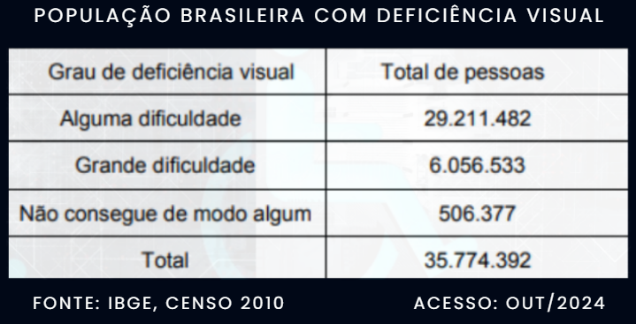

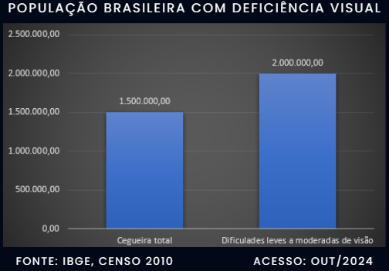

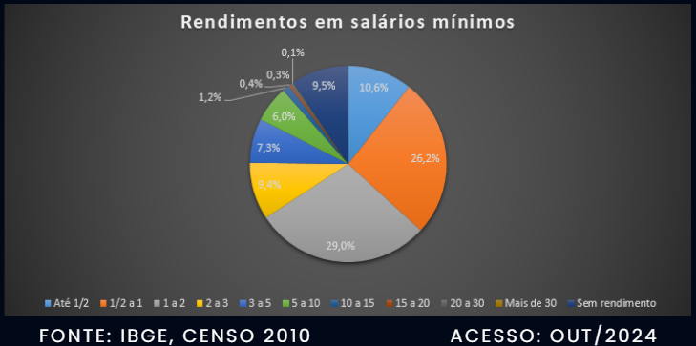

## 3.4. Benchmarking

Na nossa estratégia de Benchmarking, trouxemos uma comparação de características das que estão no mercado e vimos que os preços das bengalas convencionais variam entre R$20,00 e R$50,00 para as mais simples. As bengalas telescópicas e dobráveis chegam a custar em torno de R$90,00. Já as bengalas eletrônicas existentes possuem preços entre R$ 2500,00 a R$ 4000,00.

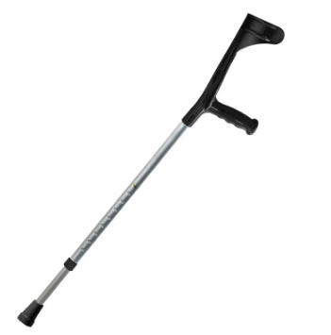

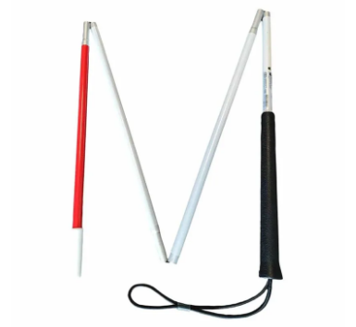

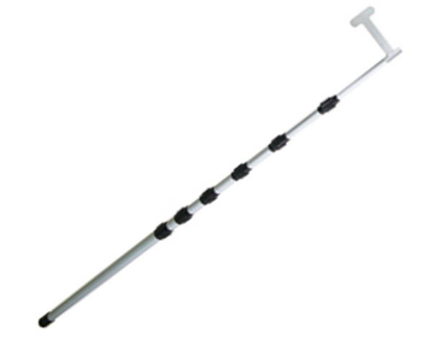

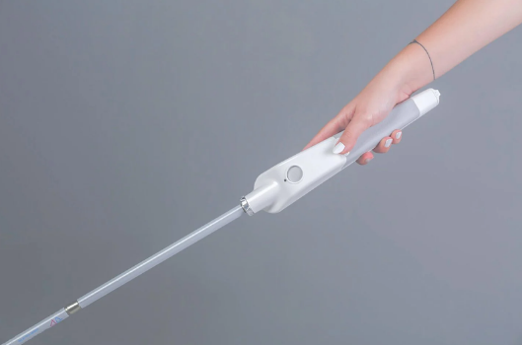

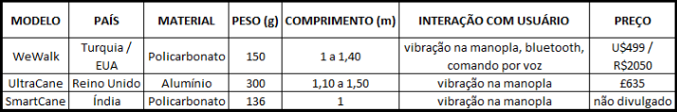

## 3.5. Proposta do produto

### 3.5.1. Objetivo do produto

Tornar nosso produto mais acessível para pessoas de baixa renda é objetivo desse projeto principal desse projeto, trazendo melhorias nas partes eletrônicas e nos materiais da estrutura, pretendemos desenvolver um dispositivo ergonômico, sustentável, funcional e econômico.

O nosso projeto se propõe a criar uma bengala que utilize tecnologia assistiva para melhorar a qualidade de vida de pessoas com deficiência visual ou baixa visão.

### 3.5.2. Conceito

Para elaborar o projeto da ***Smart Cane GTS***, pensamos em alguns requisitos que pretendemos implementar, que é:

-Um sistema integrado para indicar a direção;

-Um dispositivo que alerte sobre impactos e obstáculos;

-Que se conecte e faça uma interação com dispositivos celulares;

-Uma variável no seu comprimento para se adaptar ao usuário;

-Um material leve, resistente e ergonômico na estrutura para que o produto pese até 0,4kg com capacidade de diminuir de 20 a 25% a carga dos membros inferiores em caso de deslizes do usuário;

-E um sistema sustentável que produza energia para o funcionamento das partes elétricas.

## 3.6. Desenvolvimento

### 3.6.1. Análise funcional

A ***Smart Cane GTS*** contará com um software GPS e Bluetooth, microfone para tratamento de comandos de voz, headset para interação com o usuário, sensores ultrassônicos para detecção de obstáculos e objetos próximos, carregador magnético. O traçado de trajeto para guia do usuário utilizará integração com softwares de mapas e trajetos.

A bengala utilizará motor de vibra-call para avisar o usuário da proximidade de obstáculos e utilizará um motor no local de empunhadura para indicar ao deficiente a direção, direita ou esquerda, para a qual ele precisa se virar para desviar do obstáculo e continuar seu trajeto.

O produto se propõe a armazenar dados e disponibilizá-los para tutores (amigos e familiares) em um serviço de nuvem que permitiria acesso à localização do usuário. Estes dados de geolocalização permitirão também que o deficiente visual seja localizado em casos de emergência e, inclusive, acione um alarme para notificar os tutores que se encontra em alguma situação de perigo.

Disponibilizar um produto que permita acionamento de alarme a distância para terceiros também é primordial para pessoas com deficiência visual elevada e que não são capazes de tomar decisões em caso de emergência ou situação de perigo.

### 3.6.2. Matriz de tomada de decisão

As tomadas de decisões sobre cada função foram embasadas nessa matriz de decisão que criamos, que nos permitiu avaliar critérios objetivos e mensuráveis para tomar decisões com base em dados concretos.

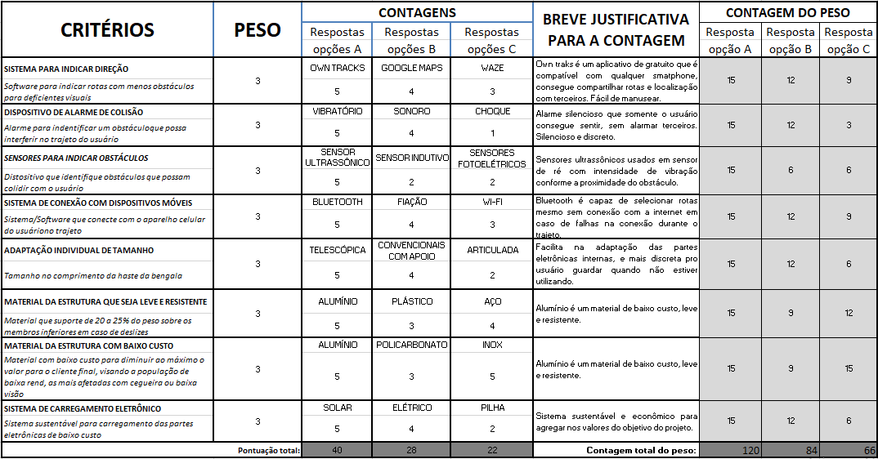

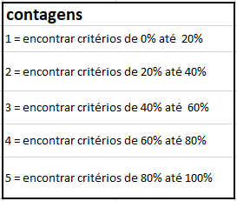

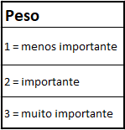

E através dos pesos somados na matriz, criamos esse projeto que nos permite visualizar melhor o funcionamento do nosso projeto.

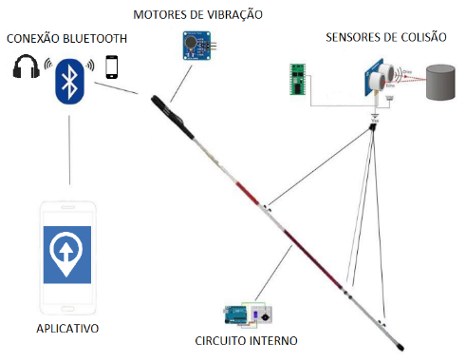

Desenho técnico detalhado

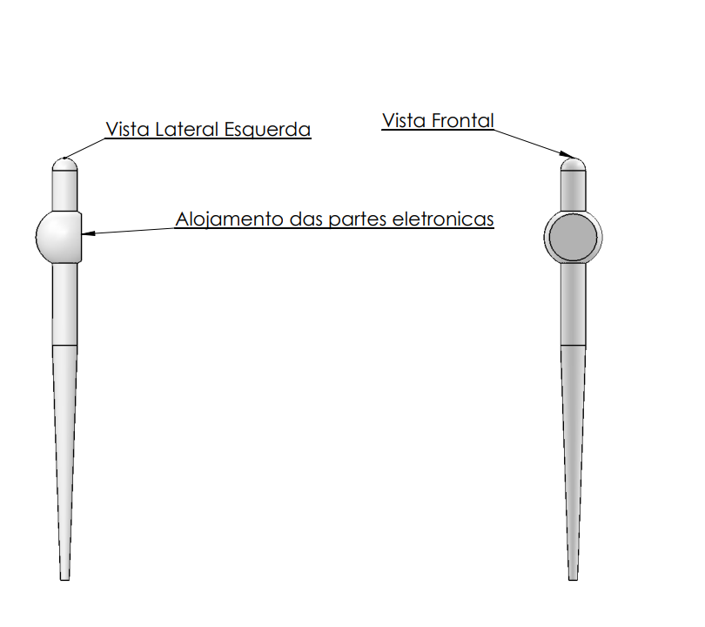

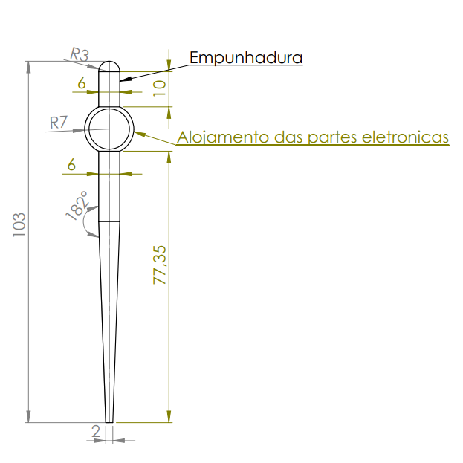

E concluímos que a matriz foi essencial para nos direcionar nas tomadas de decisão com o foco no objetivo principal do nosso projeto.

Bluetooth para conectar com um dispositivo móvel, O aplicativo Own Tracks que será o software para indicar a direção e que permite o compartilhamento de localização com parentes e amigos, sensores ultrassônicos de colisão que identificará objetos em 180°, circuito interno para manter a função das partes eletrônicas, bateria sustentável que se carregará com a luz solar, motores de vibração na manopla e um corpo ajustável de acordo com a necessidade do usuário.

## 3.2. Resultados

Detecção de Obstáculos:

A bengala inteligente foi capaz de detectar obstáculos com alta precisão, utilizando sensores ultrassônicos e infravermelhos. Em testes práticos, os sensores detectaram obstáculos a uma distância de até X metros, com uma taxa de precisão de Y%.

A detecção de obstáculos foi eficaz em diferentes ambientes, incluindo áreas com diferentes tipos de superfícies (como pisos lisos e rugosos), mostrando que a bengala pode ser utilizada em ambientes internos e externos.

Precisão na Navegação:

A integração com GPS e sistemas de navegação mostram boa funcionalidade, ajudando os usuários a se orientarem em locais novos ou desconhecidos.

A precisão da navegação foi testada em ambientes urbanos, com o sistema guiando os usuários de forma confiável até destinos pré-programados.

Durabilidade e Conforto:

O design da bengala inteligente, fabricado com materiais de impressão 3D (como PLA e ABS), mostrou-se robusto e durável em testes de resistência, suportando impactos sem falhas.

A ergonomia foi bem avaliada pelos usuários, com a empunhadura conforto conforto durante o uso prolongado. As partes planejadas permitiram um ajuste confortável para diferentes tipos de mãos e estilos de uso.

Personalização para usuários:

A fabricação em 3D permitiu a personalização do design da bengala de acordo com as necessidades de cada usuário. O ajuste de altura e o design modular para acomodar diferentes tipos de sensores foram bem recebidos pelos usuários.

O design ergonômico e a possibilidade de incluir funcionalidades extras, como luzes LED ou sensores adicionais, proporcionam uma experiência mais individualizada.

Redução de Custos de Produção:

A impressão 3D demonstra ser uma solução econômica para a fabricação de bengalas inteligentes, com custos significativamente mais baixos em comparação aos métodos tradicionais de produção em massa. A personalização também pode ser feita sem aumentar consideravelmente o preço do produto.

A redução de desperdício de material, típica da impressão 3D, contribui para a sustentabilidade do processo de fabricação.

Eficiência na Prototipagem e Testes:

A capacidade de imprimir protótipos rapidamente permitiu que ajustes no design fossem feitos de maneira eficiente, rápida o ritmo de desenvolvimento. Os protótipos foram testados em diferentes condições e o feedback dos usuários foi incorporado no design final.

O processo de prototipagem rápida também possibilitou a realização de testes de usabilidade antes da produção em larga escala, o que melhorou a qualidade do produto final.

Manutenção e Atualização Simples:

A abordagem modular facilitou a manutenção e a atualização da bengala. Em caso de falhas em sensores ou outros componentes, as partes podem ser facilmente substituídas ou atualizadas sem a necessidade de substituir a bengala inteira.

Isso também permite que melhorias tecnológicas, como novos sensores ou sistemas de navegação, sejam integrados ao produto ao longo do tempo.

# 4. CONSIDERAÇÕES FINAIS

Uma bengala inteligente, especialmente quando fabricada com a tecnologia de impressão 3D ,

A impressão 3D desempenha um papel crucial no desenvolvimento

Entretanto, alguns desafios ainda precisam ser superados para garantir que uma bengala inteligente seja ainda mais eficaz e acessível. A precisão dos sensores em ambientes complexos, a autonomia da bateria e a necessidade de atualização constante dos componentes são áreas que merecem atenção. Melhorias nesses aspectos podem aumentar significativamente a eficiência do dispositivo, tornando-o ainda mais confiável e útil para os usuários.

Por fim, uma bengala inteligente fabricada com impressão 3D não representa apenas uma inovação tecnológica significativa, mas também um avanço no campo da mobilidade assistida, oferecendo uma solução mais econômica, personalizável e sustentável. Ao focar na usabilidade, conforto e adaptação às necessidades individuais dos usuários, este tem o potencial de transformar a vida de muitas pessoas, proporcionando-lhes maior independência e liberdade para explorar o mundo ao seu redor com confiança.

# 5. REFERÊNCIAS

Pesquisa de campo: o que é, tipos e exemplos – Significados: <https://www.significados.com.br/pesquisa-de-campo>

Pesquisa IBGE: https://www.ibge.gov.br/estatisticas/sociais/populacao/34889-pessoas-com-deficiencia-e-as-desigualdades-sociais-no-brasil.html